
Sprint Documentation
Sprint 12 | Start Date:24/02/2026 | Final Date:09/03/2026
Projetc Name: | civitas-frontend
Ano: 5º | Análise e Desenvolvimento de Sistemas - AMS
Team Members
Gabriel de Oliveira Trinca
Enzo Stafuza dos Santos

Sprint Backlog
Task# | Description | Start Date | Final date
96 | Refatorar Lógica do Modal Genérico de Cadastrar/Editar/Visualizar | 24/02/2026 | 09/03/2026

Task Description
Task # | Description | Assigned To | Status | Estimated Hours | Logged Hours
96 | Refatorar e melhorar a lógica do Modal genérico utilizado para cadastro, edição e visualização.  O modal já existe, porém possui uma implementação confusa e pouco escalável. A proposta é reorganizar sua estrutura mantendo o padrão atual de receber um objeto JSON como entrada, utilizando-o para:  - Definir campos dinamicamente  - Popular valores  - Controlar modo (create, edit, view)  - Gerenciar validações e comportamento  O foco é tornar o componente reutilizável, previsível e desacoplado da regra de negócio específica. | Gabriel de Oliveira Trinca  Enzo Stafuza dos Santos | Finished | 15 | 15

Sprint Description

📌 Tarefa: Sprint 12- Front - Refatorar Lógica do Modal Genérico de Cadastrar/Editar/Visualizar
🎯 Objetivo
Refatorar e melhorar a lógica do Modal genérico utilizado para cadastro, edição e visualização.
O modal já existe, porém possui uma implementação confusa e pouco escalável. A proposta é reorganizar sua estrutura mantendo o padrão atual de receber um objeto JSON como entrada, utilizando-o para:
- Definir campos dinamicamente
- Popular valores
- Controlar modo (create, edit, view)
- Gerenciar validações e comportamento
O foco é tornar o componente reutilizável, previsível e desacoplado da regra de negócio específica.

✅ Critérios de Aceite
- Modal recebe um objeto JSON e renderiza os campos dinamicamente.
Suporte claro para os modos: criação, edição e visualização.
Separação adequada entre lógica e apresentação.
Estrutura preparada para reutilização em múltiplos contextos.
Controle de estado organizado e previsível.
Validações desacopladas e configuráveis.
Código limpo, legível e de fácil manutenção.
Não há dependência direta de regras específicas de uma entidade.

🗒️ Observações
- Evitar condicionais excessivas baseadas em tipo de entidade.
- Priorizar configuração via estrutura de dados ao invés de lógica hardcoded.
- Pensar em escalabilidade futura (novos tipos de campo, máscaras, selects, etc).
- Manter compatibilidade com o padrão atual de consumo do componente.
- Caso seja necessário quebrar compatibilidade, documentar claramente a mudança.

Sprint Results

Resultado da Sprint
Foi mudado a lógica do modal genérico, melhorado o fluxo do modal, distribuindo os campos por mais páginas de modal e foi testado nas páginas de Usuário, Orçamento, Fornecedor, Instituição e Secretaria.
Resultado:
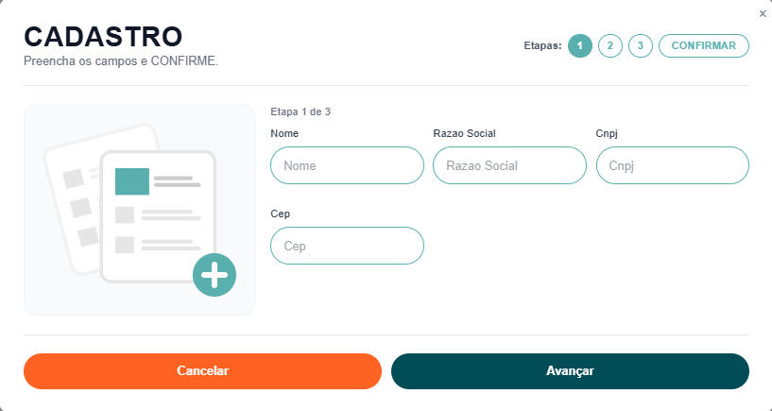



Assinaturas

